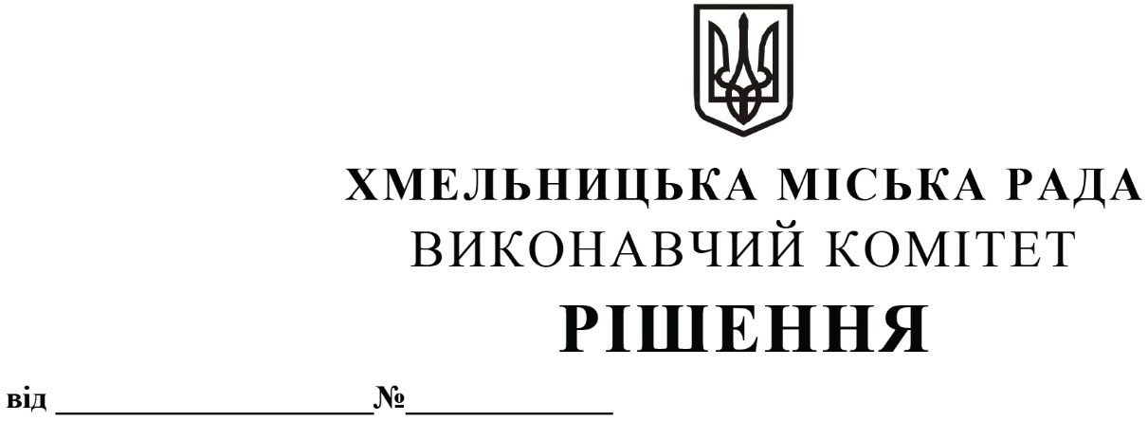

Про надання дозволу комунальному підприємству по організації роботи міського пасажирського транспорту на передачу з балансу на баланс управління транспорту та зв’язку основних засобів

З метою організації роботи головних спеціалістів - інспекторів з паркування управління транспорту та зв’язку, розглянувши клопотання комунального підприємства по організації роботи міського пасажирського транспорту та управління транспорту та зв’язку, відповідно до Положення про порядок списання майна, що є комунальною власністю Хмельницької міської територіальної громади і перебуває на балансі комунальних підприємств, бюджетних установ, організацій, закладів, засновником яких є Хмельницька міська рада, затвердженого рішенням тринадцятої сесії міської ради від 14.12.2011 № 4 (із внесеними змінами), керуючись Законом України «Про місцеве самоврядування в Україні», виконавчий комітет міської ради

ВИРІШИВ:

1. Надати дозвіл комунальному підприємству по організації роботи міського пасажирського транспорту (Когут В.В.) на передачу з балансу на баланс управління транспорту та зв’язку (Шепурев С.В.) основних засобів згідно з додатком.
2. Контроль за виконанням рішення покласти на комунальне підприємство по організації роботи міського пасажирського транспорту, управління транспорту та зв’язку та заступника міського голови М.Ваврищука.

Міський голова О. СИМЧИШИН

Додаток
до рішення виконавчого комітету
від 26.08.2021 р. № 833

ПЕРЕЛІК
основних засобів, які передаються з балансу комунального підприємства по організації роботи міського пасажирського транспорту на баланс управління транспорту та зв’язку

№  п/п | Найменування | Кількість,  шт. | Первісна вартість, грн. (кожного) | Знос, грн.  (кожного) | Залишкова вартість, грн.  (кожного)
1. | Сертифікований планшет Logic Instrument, модель Fieldbook K80 V2, з проходженням експертизи та встановленими картографічними матеріалами | 2 | 81000 | 0 | 81000
2. | Принтер портативний Zebra, модель ZQ310 | 2 | 12000 | 0 | 12000
Всього: |  | 4 | 186000 | 0 | 186000

Керуючий справами виконавчого комітету Ю. САБІЙ

Заступник начальника управління транспорту
та зв’язку С. ШЕПУРЕВ

